構樹和樹皮布文化的擴散證明臺灣就是南島語族原鄉

臺灣古文明研究室 何顯榮構樹的擴散證實南島語族「出臺灣說」

今日世界上的大語族中南島語族(Austronesian)的人數之多僅次於印歐語族。這個大語族遍布於整個太平洋及印度洋中的二萬多個島嶼和中南、馬來兩個半島上，除了新幾內亞巴布亞人不是南島語族之外，散佈於地球表面約三分之一的地區；分布的範圍，東起南美洲西岸的復活節島，西到非洲東岸的馬達加斯加，北至臺灣，南達紐西蘭。南島語族估計約有三億八千萬的人口，使用約有一千二百種南島語系語言，成為世界上種類最多的語系和地理分布最廣的語言。

臺灣大學森林環資系與智利謝然福洛(Seelenfreund)博士團隊合作，採集構樹(paper mulberry；學名 *Broussonetia papyrifera*)樣本，從西太平洋島弧的中國、日本、臺灣、菲律賓、中南半島、印尼、新幾內亞(New Guinea)，以及大洋洲等島嶼，包括：近大洋洲如印尼蘇拉威西(Sulawesi)，遠大洋洲如東加(Tonga)、斐濟(Fiji)、薩摩亞(Samoa)、美屬薩摩亞、紐埃(Niue)、南方群島(Austral Islands)、馬克薩斯群島(Marquesas)、皮特凱恩群島(Pitcairn)、復活節島(Easter Island)、夏威夷等的南島語族，取出 604 個樣本進行分析比對。在構樹的葉綠體(chloroplast)基因組 ndhF 至 rpl32 兩個基因間的 DNA 片段序列中偵測到 48 種不同的「基因單型(haplotype)」。其中絕大多數的構樹都攜帶有序號 CP-17 的葉綠體基因單型，其與南臺灣構樹特有的 CP-17 基因單型相同。除太平洋島嶼外，CP-17 僅分布在臺灣南部。由於 CP-17 衍生自 CP-16，而 CP-16 衍生自 CP-9，然而 CP-9 與 CP-16 兩者都是臺灣特有的基因單型，因此 CP-17 絕對是原生於臺灣。由此可以證明：太平洋構樹帶有 CP-17 的基因單型，都是來自臺灣，也就是這些構樹原產於臺灣[Chang *et al.*, 2015]。因為這些六百多株構樹會在環太平洋各地出現，證實臺灣是「太平洋構樹原鄉(homeland)」。

因為太平洋構樹是雌雄異株，在臺灣以外其他地區的太平洋構樹大都只有一種性別，不是雄株就是雌株，無法產出種子自然繁衍。又構樹的枝條與種子碰到海水就無法存活，故無法越洋生長；鳥類也無法穿越廣闊的太平洋傳播種子；因此構樹不像部分植物可以飄洋過海繁殖。所以印尼及太平洋的構樹，排除了自然與動物傳播的可能，必須由人類以扦插或樹根無性生殖「種植」，繁衍出來。唯有臺灣的構樹雌株與雄株很多，幼枝葉片呈三叉戟(trident)狀，成樹很容易開花結果。雌株成熟的果子呈耀眼的橙紅色，吸引各種鳥類的啄食，種子到處隨便排出，落地再生。因為其生長力旺盛，容易繁殖茁壯，使得臺灣從平地、丘陵到山地隨處可以見到，是臺灣出現最多的樹種之一。

由上述可知，太平洋地區的構樹，是當南島語族的先民從臺灣移居到世界各地時，攜帶了他們認為非常重要的植物──構樹，到各地去繁殖。因此可以說明臺灣是「太平洋構樹原鄉」，也就是南島語系的祖先是從臺灣跨海出去的，然後移居到世界各地的證明。

冰河時期在赤道巽他古陸(Archicontinent of Sunda)的族群，約在四、五萬年前氣候漸溫和時，移居臺灣，形成最初南島語系起始地(urheimat)；經歷長久發展文明之後，沿島嶼逐步擴展到太平洋各地，學界稱為「出臺灣說(out of Taiwan hypothesis)」。這個論說，最早是由語言學學者提出，後經遺傳人類學者以粒線體 DNA 的研究，對「出臺灣說」提供更多證據。另由考古學與文化傳承，得到許多國際學者大力支持。今由構樹的擴散，證實南島語族「出臺灣說」。

國內的考古語言學權威──中央研究院曾任歷史語言研究所所長的李壬癸院士，首先提出臺灣是南島語族原鄉的看法。他表示，語言學家發現臺灣地區原住民的語言佔有整個南島語系四大分支中的三支，語言最為分歧，並且古語成分最高，還保有原南島語的古音，在字根的樹狀結構中屬於最上層，這些說明臺灣原住民南島語系的語言很複雜，各族之間差異亦多，在語言學中都是語言發展初期的表現，表示臺灣原住民的語言傳承已經非常久遠，比較其他變遷不多的南島語族，臺灣原住民的語言保留了最豐富的古語特徵，並且達悟族、卑南族、阿美族的傳說中，也有來自南方海洋的共同故事，顯示臺灣是南島語族的發源地[李壬癸,1977]。又根據澳洲考古學院院長貝爾伍德(Bellwood)及美國語言學家白樂思(Blust)的說法，都認為臺灣是南島語族原鄉。由本次構樹的研究，證明「臺灣是太平洋構樹原鄉」，也為「南島語族原鄉就是臺灣」找到最有力的證據。

構樹

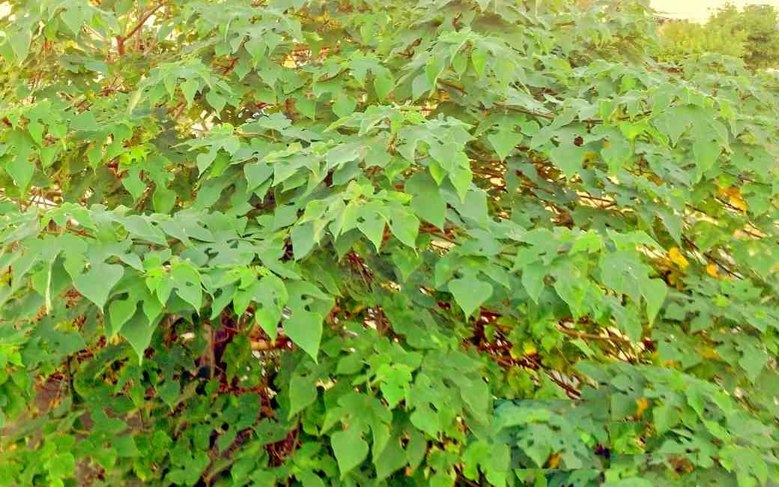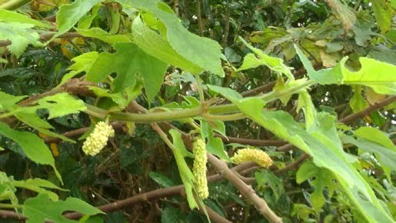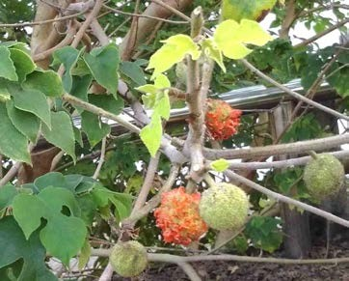

樹雄株開花 構樹雌株結果

臺灣遇到天災後先民攜帶共生物種「構樹」出走

近年地質學家發現台灣北部大屯山最近一次火山噴發約在六千年前；龜山島約在七千年前從海底火山爆發突出海面；又在北部的海邊地層發現有一層砂層，依據考古學重疊律(Law of Superposition) 推測約在六千年前海嘯的沉積層；另在鄰近臺灣北部的中國浙江河姆渡文化遺址，發現六、七千年前曾被大洪水摧毀。根據上述，可能在六千多年前臺灣北部曾經頻頻發生巨大的火山爆發、大地震和海嘯等天災的襲擊，使居住在臺灣的先民心生恐慌。在天災之後，為尋求安全生活的地方，大約從五千五百年前，部分先民攜家帶眷，成群結隊的乘著聚落型船筏「雞籠」，從臺灣移民到南洋及環太平洋各地的島嶼，形成南島語族的版圖。

南島語族的祖先發展出進步的造船術和農業。他們將兩艘船身相連，中間放板子，形成大船，每艘可載約二百人。他們操縱著堅固的大船，往南越過巴士海峽，航向東南亞各島嶼，找到適合生活的島嶼就登陸，不斷遷徙。他們有高超的航海技術，超越當時世界的文明，可以根據自然現象，譬如日月、星象、海流、風向、海洋生物等，確定航向，橫渡太平洋。這是在哥倫布發現新大陸以前，世界上唯一能夠在大海洋中，不必依靠陸上的地標，與目標地進行雙向航行的民族。南島語族一路上帶著維生所需生物，所到之處便行種植、養殖，沿途也吸納當地生物，利用他們的智慧居住下來。這些與族人生存息息相關的生物，稱為「共生物種(commensal species)」。太平洋約有七十種植物不是原生種，都是南島語族傳去的，例如芋頭、香蕉、稻米和多種纖維作物，構樹僅是其中一種，以及豬、雞、狗等有用的動物。

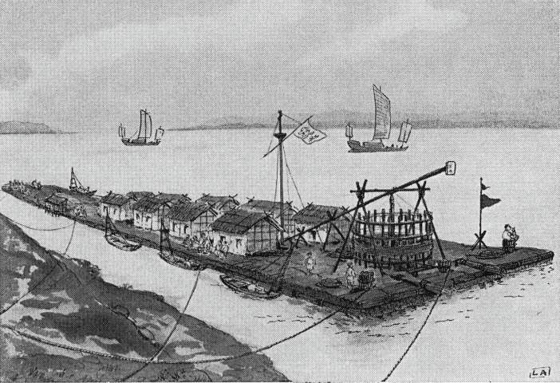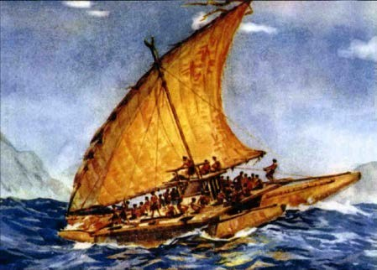

聚落型船筏「雞籠」長100-200公尺寬30公尺 太平洋出現的波里尼西亞人雙舟連體大船

臺灣是「太平洋構樹原鄉」，然而構樹何以會被南島語族的先民們這麼器重地從臺灣攜帶出去呢？構樹是一種桑科構屬的植物，又叫「楮樹」，是臺灣的梅花鹿最喜愛吃的樹，因此民間稱為「鹿仔樹」。構樹為落葉喬木，高可達 10 至 20 公尺；多年生，樹皮呈暗灰色。構樹為平地或低海拔區域的先驅植物，生長於平地至 2,800 公尺高的山地之間，一般生長在林中、山坡闊葉林中、平原、河邊雜木林中、丘陵、山坡、村邊、山坡路邊、山谷及石灰岩山坡。構樹的地理分佈有馬來西亞、緬甸、斯里蘭卡、泰國、日本、越南、韓國、中國及大洋洲各地等。

構樹是很多南島語族都有的栽培植物，都是為了做樹皮布而種植，許多文獻記載著樹皮布在環太平洋的重要性。南島語族在印尼以及環太平洋等地區的族群，現在仍有很多以構樹為主要原料製作並使用樹皮布，而且樹皮布在南島語族有衣著、包裹、襯墊等用途。至今樹皮布仍在許多慶典儀式中扮演重要角色，是最具象徵意義的南島語族文化。

1991 年澳大利亞國立大學考古學與人類學學院院長貝爾伍德，出版《南島語族的擴散與原南島語》一書，推論六千年前從台灣出走，完全採用台灣原鄉論的看法[Bellwood, 1979]。2009 年紐西蘭奧克蘭大學葛雷教授在《科學》期刊發表的區域語言研究，南島語族約於 5,500 年前從臺灣出發，遷徙至菲律賓，經過擴張潮和定居期，然後快速遷往太平洋廣達七千公里的波里尼西亞，以及印度洋的馬達加斯加[Gray**,**.*et al*., 2009]。又根據近期的研究，3,400 年前在俾斯麥群島(Bismarck Archipelago)出現來自臺灣的拉匹泰文化(Lapita culture)，接著南島語族在 2,900 年前擴展至東加、薩摩亞、夏威夷。距今 1,000 年前抵達更遙遠的復活節島，最後在 730 年前到達紐西蘭，結束南島語族的擴展[Elizabeth, 2015]。

南島語族 5500 年來遷徙地圖(葛雷繪)

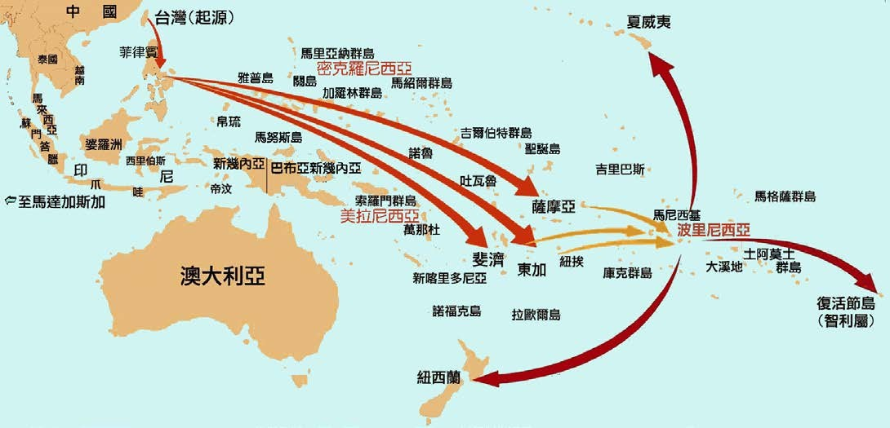

在語言學、考古學、遺傳學和文化傳承等領域中，都有著臺灣是南島語系祖先來處的相關論說，但這次研究是首次從「共生物種」切入，研究與南島族群息息相關的構樹，分析其基因單型，證實了臺灣構樹和太平洋地區那麼多島嶼上的構樹，有著密不可分的關係。也由構樹發展出來的樹皮布文化，遍及環太平洋地區，可以充分證實了南島語族「出臺灣說」的說法。

# 「樹皮布文化」證明南島語族原鄉就是臺灣

由於構樹的樹皮有強韌的內皮，富含高纖維質，經過石製或木製的打棒(beater)拍打、捶擊，可以製成「樹皮布(bark-cloth)」，可供製成華麗的樹皮布衣(bark-cloth dress)或上等的樹皮布紙(bark-cloth paper)，成為最具代表性的南島語族物質文化，稱為樹皮布文化(tapa culture)。

古代在紡織技術發明以前，人類穿著的衣服往往就地取材，在高緯度的嚴寒地區，人們習以披掛野獸皮毛為衣服，而在低緯度的許多溫、熱帶地區則是採用樹皮布為原料，製作為蔽體的各種樹皮布衣服，成為生活中日常的工作。

樹皮布的製法是以構樹為主要材料。樹皮的選取，首先選擇較高大筆直而粗、表面光淨的樹幹，剝取長約八呎的樹皮，先在樹上下兩端割劃兩圈，再依一豎條割開樹皮，用手剝取樹皮；如皮層與木層不易分開時，可先用木棒敲擊樹幹，使皮層與木質層的細胞組織變得較鬆軟，很容易地剝下樹皮來。打樹皮之前先得將皮青剝去，剩下棕色的纖維內皮，在樹皮未乾時，置於一塊木砧上，用石打棒或木打棒敲打樹的內皮纖維，使其左右相混雜。敲捶的打棒上多有槽紋，加速樹皮纖維揉合的作用。樹皮過分乾燥時，稍灑一些水分，以防打破樹皮布。樹皮打得很薄時，將其重疊四摺，稍後再疊成八摺再打，同時敲打布之正反兩面，樹皮變得鬆軟如毛毯，洗去樹皮纖維中的汁，用一腳踏牢布端，一隻手拉伸樹皮布，將布緣不齊之處用刀切除。將樹皮布灑乾，捲成一束即成潔白的樹皮布，即可使用[凌曼立, 1963]。

臺灣的構樹雖然遍佈各地，先民自古以來用樹皮打製「樹皮布」，做成樹皮布衣和樹皮布紙。近代造紙的需要，因構樹富含纖維質，被砍伐當作原料，製成宣紙、棉紙、鈔票等用紙。構樹被剝取樹皮後，雖未砍伐，但也因運輸營養的皮層被剝掉，無法生存而枯死，以致現在臺灣的構樹雖多，但少見老樹。樹皮布在環太平洋各地民族因長久語言傳承，略有不同，南島語(Austronesian language)概稱為「tapa」。中國古籍《史記》卷 129 稱為「榻布」、《漢書》卷 11 稱為「答布」、《後漢書》卷 116 稱為「幏布」[凌純聲, 1963a]。

構樹的擴散證實南島語族「出臺灣說」。近代文明傳入大洋洲島嶼之前，南島語族人們已在環太平洋遍植構樹，更加證明構樹與南島語族人的遷移緊密結合。由此可知，樹皮布文化是由臺灣傳播出去的文化，稱為「臺灣樹皮布文化」，遍及環太平洋地區，包括東南亞、大洋洲、中南美、東北亞和中國等五個地區；更詳細的說，從北自庫頁島、南向日本、韓國、中國大陸、中南半島，而經印尼群島、西向美拉尼西亞、密克羅尼西亞、波里尼西亞，東抵南美、中美等地，它是一種環太平洋的文化特質之一。

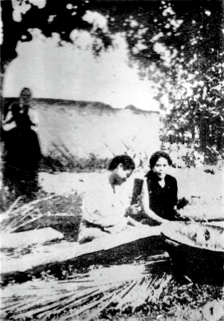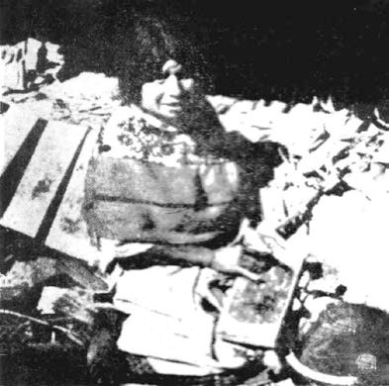

波里尼亞人打製樹皮布和墨西哥印地安人用石槌打製樹皮布。

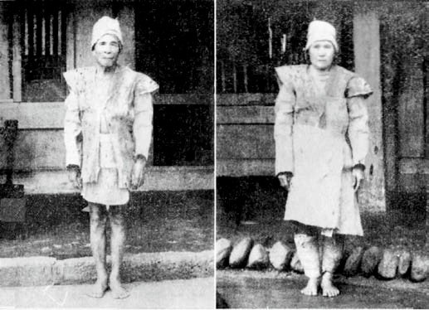

臺灣阿美族男女身穿細白樹皮布服裝

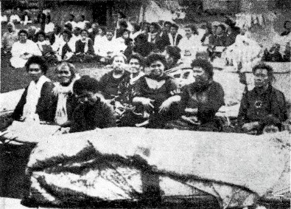 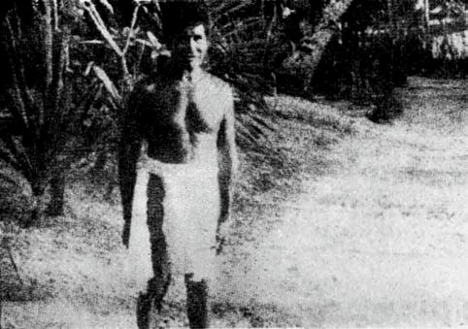

東加婦女製作大塊樹皮布 密克尼西亞人穿樹皮布衣

服飾考古學者對古代樹皮布文化的研究，除了從主原料「構樹」的研究之外，可以從製作所需的工具「打棒」和「竹針(bamboo needle)」去研究。竹針是用來補縫打破的樹皮布之用和縫綴數塊樹皮布製成衣服，另有使用木針或骨針同樣當作縫綴之用。另一要件「樹皮布打棒(tapa beater)」的材料，最多是用木製，稱為「木打棒(wooden beater)」，又稱「木拍」；次為石質，稱為「石打棒(stone beater)」，又稱「石拍」。但因木打棒與樹皮布一樣，年久易於腐朽，唯有打製樹皮布的石打棒，在新石器時代的遺址中尚可發現。

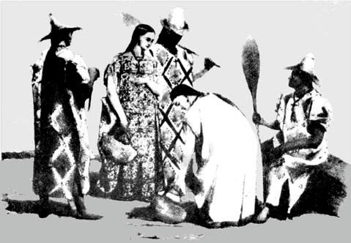 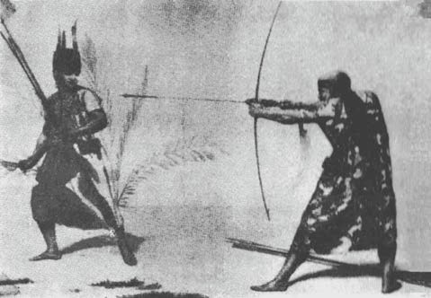

墨西哥印地安人穿樹皮布 中美洲印地安武士穿樹皮布衣

臺灣的文化遺址考古發掘至少有 40 處出土樹皮布石打棒，幾乎分布全臺，數量最多；在新石器時代的文化遺址發現的石打棒，多數較為精細，面上有刻槽，已發現有槽石打棒有四種型式：橢圓型、直背型、裝柄型、有角型棒(或稱廚刀型)，在所有地區中發現的形式最多，顯示樹皮布文化曾在臺灣島上有過全面繁榮的時期，也應是古代樹皮布文化的起始地。石打棒發現次多者在菲律賓，也有直背型、廚刀型、裝柄型三種；在中國則沒有發現有槽石打棒。在考古遺跡曾發現新石器時代的遺物中，有石打棒的地區除上述之外，另有馬來亞半島、中南半島、阿薩姆(Assam)、西里伯斯(Celebes)、蘇門答臘、爪哇、美拉尼西亞、密克羅尼西亞、新幾內亞、馬達加斯加、剛果及墨西哥等地。這些地區除了非洲的剛果是用象牙作打棒、美拉尼西亞的新不列顛島是用蚌殼做槌而裝竹柄的打棒、爪哇以銅為錘頭而裝竹柄的打棒，這三則是就地取材，其餘都是石打棒。由這些發現樹皮布打棒的地區，比構樹分布地區還廣闊，包括馬達加斯加和剛果[凌純聲, 1963b]。

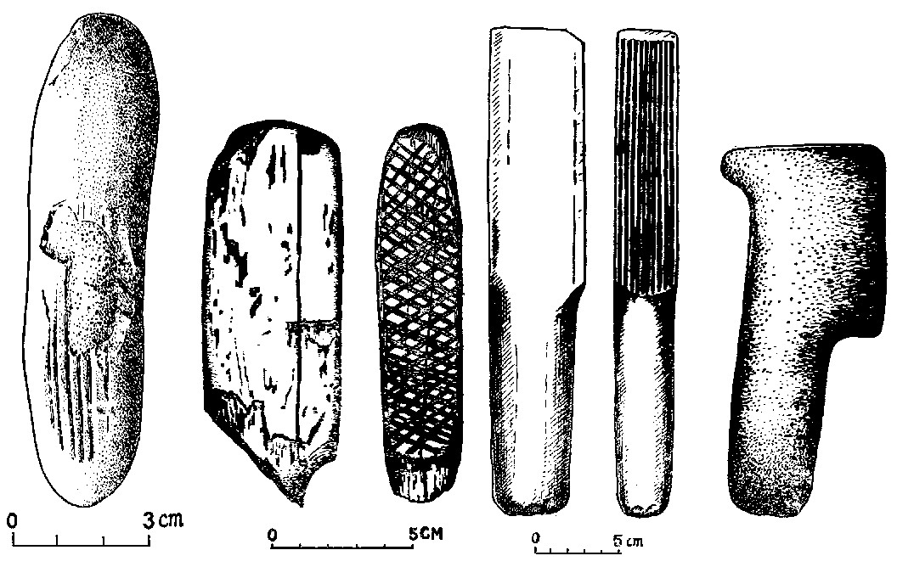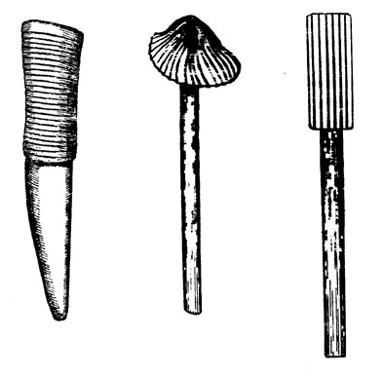

臺灣發現的樹皮布石打棒有四種，依序為橢圓型、直背型、裝柄型和有角型等四種石打棒(左)。

剛果的象牙打棒、新不列顛島用蚌殼做槌而裝竹柄的打棒、爪哇以銅為錘頭而裝竹柄的打棒(右)。

樹皮布與南島語族間的關係可以由下列三個面向來說明：一、在臺灣、印尼以及太平洋等地區現在仍在製作使用樹皮布的族群，都屬於南島語族，且多以構樹為主要的製作原料。二、樹皮布的語言學上的證據，現有來自印尼爪哇、婆羅洲以東及菲律賓東南的地理區塊的語言；白樂思提及樹皮布這樣語言僅存在於東部南島語中，呈現出特殊的樹皮布文化。三、從考古學的證據來看，澳洲的考古學家貝爾伍德曾就樹皮布文化的意義指出，樹皮布打棒常見於亞洲東南方的島嶼及其接近大陸邊緣地帶，特別是在南島語族分布的地理範圍內[張至善, 2014]。

臺灣樹皮布文化的呈現，顯然由五千五百年前南島語族從臺灣出走時，就攜帶構樹到太平洋各島嶼居住，而把樹皮布文化擴展到世界各地。因此我們可以得知樹皮布文化起源於臺灣，不但擴及太平洋的大洋洲各群島，而且進入華東及華南，經中南半島及馬來亞半島而達印尼群島，更向西渡印度洋經馬達加斯加而抵非洲；東行入太平洋經美拉尼西亞和波里尼西亞而抵達中、南美洲。由此可知，樹皮布文化就是南島語族的文化。由樹皮布文化的擴散，證實臺灣就是南島語族原鄉。

# 中國造紙術的發明源於臺灣的樹皮布文化

南島語系族群從臺灣遷移出去的年代是在五千五百年前開始，當時攜帶可以打製成為樹皮布的構樹當共生物種出走，已把臺灣樹皮布文化傳播出去了，比中國五千年歷史還要早半個世紀。嫘祖養蠶織布，還要晚半個世紀以上。雖然臺灣樹皮布文化在一千七百多年前己見於中國的歷史記載，然而它的存在，毫無疑問早於這個年代。所以臺灣樹皮布文化有這麼悠久的歷史，在研究環太平洋區樹皮布文化上，佔有極其重要的地位，尤其對中國的影響非常多。

前臺灣考古學家凌純聲教授曾研究樹皮布文化，發現西元105年中國漢代蔡倫對於「造紙術」的發明，是受樹皮布文化演變而來的影響。因為中國古代的樹皮布紙，在蔡倫之前早已存在幾千年，蔡倫不過利用古代造絲紙和樹皮布紙的兩種方法合拼，原料方面本來用動物纖維之絲(即蠶絲)，代以植物纖維而已。蔡倫用植物纖維造「真紙」，名「蔡侯紙」。西漢的「赫蹏書」、應劭注作「薄小紙」、第三世紀陸璣詩疏所說的「穀布紙」，以及第四世紀東晉初年虞預表中稱的「布紙」，這種紙或稱布，就是樹皮布紙[凌純聲, 1963a]。

因為蔡侯紙雖價廉而質輕薄，然而紙質柔弱，而且易破碎，尤其不能受潮，反而不如樹皮布紙的粗厚和耐濕。所以中國直至唐宋金元時代，通行的紙幣又名「楮幣」或「楮鈔」，就是直接以構樹皮 (構樹又稱為楮樹)打製成為樹皮布紙的方法，以造鈔紙。除了上述的各種樹皮布紙以外，又唐宋以來，做成紙甲、紙衣、紙帷等的用紙，以及北宋初年鈔寫《大藏經》用的「金粟牋」等，凌純聲教授認為這許多名稱雖為紙，實非真紙，而是樹皮布紙。

根據史籍記載，古來所謂楮幣，多用構樹皮為原料，以木棒手打樹皮造紙，因手工打製的纖維長而強，且有黏軔性，以之造鈔，牢固而經用。打製方法可分為二種：一、由樹皮直接打成為紙；二、以樹皮先打成紙漿，再造成紙。這兩種造紙法，近代在日本、韓國仍在使用。前者由樹皮直接打成的紙，就是樹皮布紙，在蔡倫發明造紙術之前已有的紙[凌純聲, 1963c]。可知蔡倫發明的造紙術源於臺灣的樹皮布文化。

中國將樹皮布紙當紙幣之前，在商朝以前曾經採用「貝幣」當作貨幣。貝幣是一種「寶螺海貝」，這種「海貝」是中國沒有，僅生產在臺灣海域的「寶螺」，因此當時中國的貝幣，全由臺灣供應。當時稱為「寶貝」，這是中國「寶貝」名稱的由來[何顯榮, 2009]。中國在商朝開始採用銅幣，但是為了易於流通，尤其大數目的貨幣，也採用樹皮布所打製的鈔紙當貨幣，即是所謂的「紙幣」，一直到元朝。從中國開始使用貨幣以來，一直脫不了與臺灣的關係。由此可知，自古以來，臺灣的古文明，對中國的貨幣、甚至經濟，影響有多大！

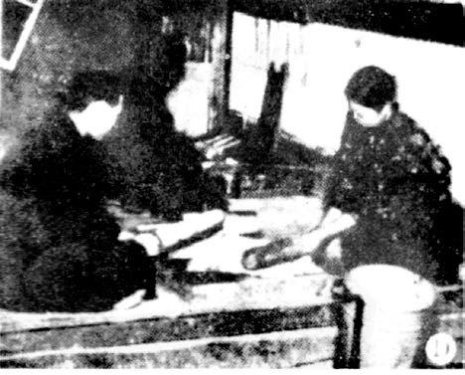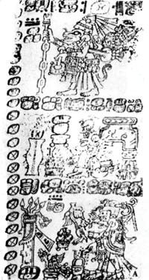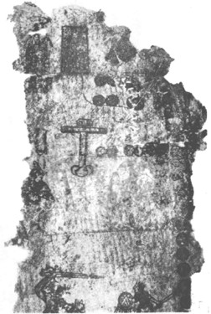

日本人手工打製樹皮布紙。 一千年前美洲馬雅人所造的樹皮布紙(左)。

五百年前墨西哥阿茲特克人所造的樹皮布紙(右)。

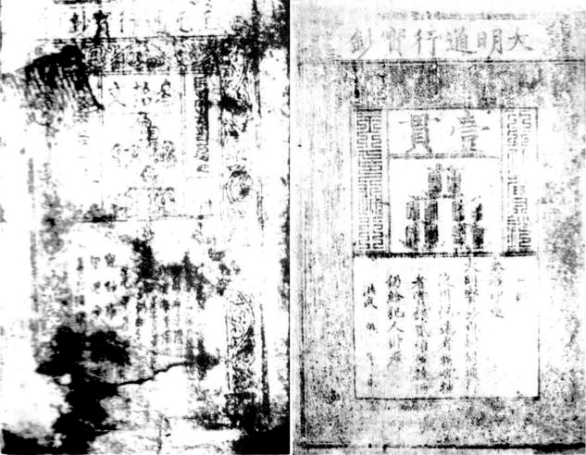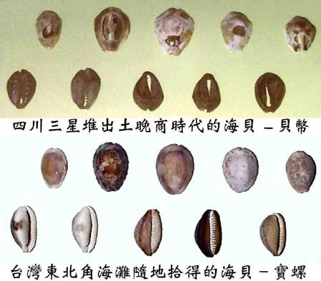

中國元朝至元三十文楮鈔與明朝洪武一貫楮鈔。 中國古代貨幣「貝幣」是僅生產在台灣的寶螺。

# 中國印刷術的發明也源於臺灣的樹皮布文化

南島語族從臺灣出走時，就攜帶構樹到環太平洋及其他各地，同時也攜帶了臺灣的樹皮布文化。臺灣的樹皮布文化不僅影響了「造紙術」，同時亦可說與中國四大發明中的另一發明「印刷術」有密切關係。中國印刷術發明於雕板印書，但紙之主要用途，雖然用以寫字，然而也可以繪畫。漢書的「赫蹏書」，即寫字於布紙，漢魏時臺灣的「斑文布」，或即由雕板印畫於布紙，即為後世印花布的先河。

在太平洋區用構樹打製的樹皮布有本色和文飾兩種：一、本色的樹皮布，用作日常衣被的材料；二、有文飾的樹皮布，用作舉行慶典儀式時所穿盛裝的衣料。製作樹皮布文飾的方法也有兩種，即繪畫和印刷，有時印刷以後再加繪畫。中國古代樹皮布的名稱，有榻布、答布、都布、賨布、幏布等名，這些名稱都是從臺灣先民的南島語言「tapa」音譯而來。又有楮皮布、穀皮布等名，都是樹皮布的漢名；至於斑布或斑文布，又寫成「斑紋布」，就是文飾、印花的樹皮布 [凌純聲, 1963d]。

臺灣的斑文布早見於第三世紀沈瑩的《臨海水土志》，其中有關樹皮布的記載：「夷州(即臺灣) 在臨海東南，去郡二千里，土地無霜雪，草木不死。四面是山，眾山夷所居。……能作細布，亦作斑文布，刻畫其內，有文章以為飾好也」。文中「刻畫其內，有文章以為飾好」的解釋，就是在樹皮布上用刻板而印刷，或繪畫花紋，作為文飾之意，此為斑文布見於中國的最早紀錄。

樹皮布的文飾，中國古代亦有記載，如後漢書卷 116 述武陵蠻的「幏布」有云：「織績木皮，染以草實，好五色衣服……衣裳斑蘭」。這種名「幏布」的樹皮布染色，用草果實，提取其汁作顏料，染衣服成五色。至於衣裳斑蘭，即是樹皮布加上文飾而成。

第七世紀初葉，隋征琉球，當時臺灣所產的樹皮布，頗能引起中土人士的注意。《寶大業拾遺錄》記載：「大業七年(西元 611 年)十二月，(隋)煬帝令朱寬征留仇國(即臺灣)還，獲男女口千餘人，並雜物產，與中國多不同，緝木皮為布，甚細白，幅闊三尺二寸，亦有細斑布，幅闊一尺許。」文中「緝木皮為布，甚細白」，即所謂之「細白布」；又「細斑布」，即所謂之「斑文布」。在中國古籍中所謂臺灣樹皮布有兩種：一、細白布或稱細布，是沒有文飾的樹皮布；二、細斑布或稱斑文布，是有文飾的樹皮布。在中國文獻上，自紀元初年至第十世紀末葉之間，屢有斑文布的記載。至於斑文布印製的技術，《臨海水土志》所記「刻畫其內，有文章以為飾好」，就已說明在樹皮布上用刻板而印刷，或繪畫花紋，作為文飾。直至近代中國的印花布仍有保存遠古樹皮布印刷的方法，這可以說明中國的印刷術早已存在，所不同的是印花和印字之別而已。

臺灣古文獻《臺海使槎錄》卷六〈番境補遺〉述及：「番婦善織罽毯，染五色狗毛，雜樹皮為之；陸離如錯錦，質亦細密。四方人多欲購之，常不可得。番婦亦白晰妍好，能勤稼穡，人皆饒裕。」可知臺灣的樹皮布曾有其極發達的時期，樹皮布可以染色、繪畫、印紋，而且可以染五色狗毛、雜樹皮纖維，打製成陸離如錯錦的布。由此可知，有文飾的樹皮布，是經過印畫而成。考古學家凌純聲教授的考證，以為古代雕板印畫必先於印字，其在技術相同，不過文字與花紋之別而已[凌純聲, 1963d]。因此可謂：中國印刷術的發明也源於臺灣的樹皮布文化。

薩摩亞人印刷樹皮布的木雕刻版 斐濟群島魯島人印製的樹皮布文飾

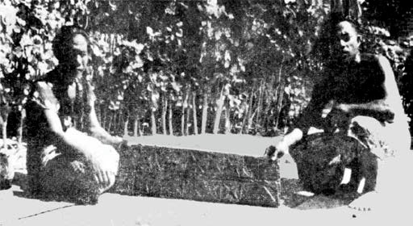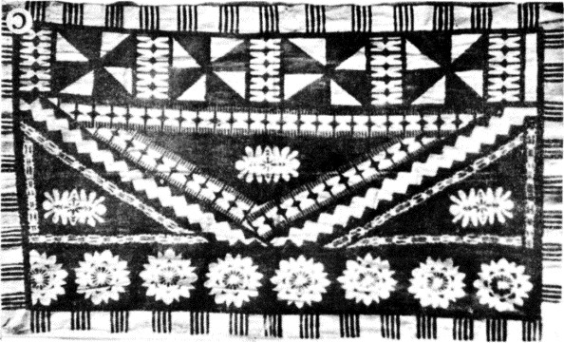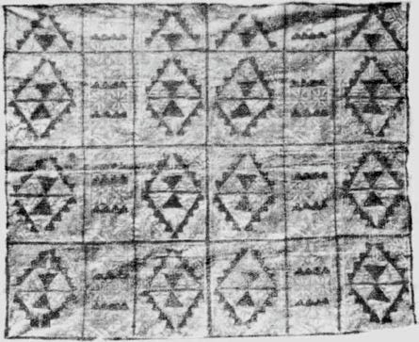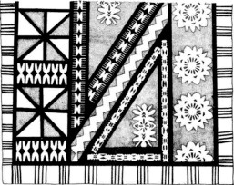

薩摩亞人印刷後的樹皮布 斐濟人鏤空花模板印刷後的樹皮布

參考資料

Bellwood, Peter, 1979; 《**Man’s Conquest of the Pacific: The prehistory of Southeast Asia and Oceania.**》**,** New York, Oxford University press.

Chang, C.S., Liu, [H. L., M](http://www.pnas.org/search?author1=Hsiao-Lei+Liu&sortspec=date&submit=Submit)oncada, [X.,](http://www.pnas.org/search?author1=Ximena+Moncada&sortspec=date&submit=Submit) Seelenfreund, A., Seelenfreund, [D. a](http://www.pnas.org/search?author1=Daniela+Seelenfreund&sortspec=date&submit=Submit)nd Chung, [K. F., 2](http://www.pnas.org/search?author1=Kuo-Fang+Chung&sortspec=date&submit=Submit)015; **A holistic picture of Austronesian migrations revealed by phylogeography of Pacific paper mulberry** *PNAS 2015,* vol. 112, no. 44, pp.13537-13542.

Elizabeth A. Matisoo-Smith, **2015; Tracking Austronesian expansion into the Pacific via the paper mulberry plant** *PNAS* 2015, vol. 112, no. 44, pp.13432-13433.

Gray**,** R.D., [Drummond,](https://www.sciencemag.org/search?author1=A.+J.+Drummond&sortspec=date&submit=Submit) A.J., and [Greenhill,](https://www.sciencemag.org/search?author1=S.+J.+Greenhill&sortspec=date&submit=Submit) S.J., 2009: **Language Phylogenies Reveal Expansion Pulses and Pauses in Pacific Settlement,** *Science* 23 January 2009: Vol. 323. no. 5913, pp.479-483.

何顯榮，2009；〈古代中國貨幣來自台灣〉/[《最初文明之地就是台灣》](http://newidea.org.tw/pdf/P51.pdf)，成信文化事業公司，2009 年

12 月，pp.312-317。李壬癸，1977；《臺灣南島民族的族群與遷徙》，常民文化事業公司，1997 年 3 月，P.18。

凌純聲，1963b；〈中國古代的樹皮布文化與造紙術發明〉/《樹皮布印文陶與造紙印刷樹發明》，中央研究院民族學研究所，pp.1-28。凌純聲，1963a；〈華南與東亞及中美洲的樹皮布石打棒〉/《樹皮布印文陶與造紙印刷樹發明》，中央研究院民族學研究所，pp.185-191。凌純聲，1963c；〈宋元以後造楮鈔法與樹皮布紙的關係〉/《樹皮布印文陶與造紙印刷樹發明》，中央研究院民族學研究所，pp.51-57。

凌純聲，1963d；〈樹皮布印花與印刷術發明〉/《樹皮布印文陶與造紙印刷樹發明》，中央研究院民族學研究所，pp.87-108。

凌曼立，1963；〈臺海與環大平洋的樹皮布文化〉/《樹皮布印文陶與造紙印刷樹發明》，中央研究院民族學研究所，pp.211-249。

張至善，2014；〈樹皮布的歷史脈絡〉/《原住民文獻第十五期》專題，2014 年 6 月。